LES INFECTIONS UTERINES : SAVOIR LES DISTINGUER ET LES TRAITER
Professeur honoraire Christian Hanzen
Université de Liège, Faculté de Médecine vétérinaire
Consultant RUMEXPERTS
Courriel : Christian.hanzen@uliege.be; Publications : http://orbi.ulg.ac.be/
Facebook : https://www.facebook.com/Theriogenologie; https://www.facebook.com/RumeXperts/

Les infections utérines constituent une des principales pathologies en élevage laitier. L’importance de ses conséquences économiques et zootechniques en impliquent le diagnostic et le traitement aussi précoce que possible et la prévention de ses facteurs de risque.
A la fin de cette présentation, vous devriez être capables de
- Énoncer les définitions et critères de diagnostic des infections utérines
- Choisir la méthode adaptée au diagnostic des infections utérines
- Énoncer et comprendre les effets des facteurs de risque
- Mettre en place une stratégie thérapeutique adaptée

Enoncer les définitions et critères de diagnostic des infections utérines
Toute affection inflammatoire de l'utérus revêt un double aspect: médical d'une part parce qu'elle s'accompagne habituellement de signes cliniques qui en permettent le diagnostic et en rendent donc nécessaire le traitement et zootechnique d'autre part parce qu'elle est responsable d'infertilité (diminution du % de gestation en première insémination) et d'infécondité (augmentation de l'intervalle entre le vêlage et l'insémination fécondante, augmentation du risque d'anoestrus et de réforme) et entrave donc parfois sérieusement la rentabilité économique de l'exploitation. L’impact économique des infections utérines est réel. Au niveau européen (24.146.000 vaches laitières) il a été estimé à 1,4 milliards d’Euros et à 650 millions de dollars aux USA 8.495.000 vaches laitières 650 millions de dollars (Sheldon et al. Biol Reprod 2009,81,1025).
Un consensus s’est peu à peu dégagé pour distinguer les infections utérines se manifestant avant le 21ème jour et après le 20ème jour suivant le vêlage. Dans le premier cas, on distinguera la métrite puerpérale et la métrite clinique. La première se traduit par des symptômes locaux et généraux, ces derniers étant absents en cas de métrite clinique. Après le 20ème jour, les infections utérines ne s’accompagnent pas de symptômes généraux. Cliniquement il faut distinguer l’endométrite clinique, la cervicite et le pyomètre. Le diagnostic d’endométrite subclinique implique la réalisation d’un prélèvement intra-utérin pour déterminer le % de neutrophiles. On observera la prévalence différente de ces divers types d’infections utérines (Figure 1).

Choisir la méthode adaptée au diagnostic des infections utérines
Le choix d’une méthode et le moment de l’examen conditionne l’identification correcte d’une infection utérine. Selon les cas, il faudra savoir mettre en œuvre un examen général, un examen loco-régional, une palpation manuelle, un examen vaginal, voire une échographie et un examen microscopique. Cet examen microscopique aura pour but d’identifier le % de neutrophiles, de faire une recherche en vue d’identifier le germe en cause ou encore d’évaluer l’importance des lésions endométriales (Figure 2).
Le diagnostic des infections utérines doit s’envisager dans un double contexte : individuel ou de troupeau. Dans le premier cas, il s’agira d’examiner plus spécifiquement les vaches ayant présenté une rétention placentaire, les vaches dont l’éleveur a détecté des écoulements anormaux ou encore les repeat-breeders. Une approche plus systématique est à préconiser. Elles concernent toutes les vaches en période d’involution utérine (20 à 50 jours postpartum) puisque l’efficacité d’un traitement dépendra de la précocité du diagnostic. De même, la prise de température devrait être systématisée après chaque vêlage out tout au moins après les vêlages à risque comme les dystocies ou les rétentions placentaires. D’un suivi de la température corporelle de 1042 vaches laitières durant le post-partum mis en place pour identifier les animaux à problèmes, il résulte les recommandations suivantes (1) prise de température journalière pendant au moins 7 jours, (2) en cas de dépassement du seuil de 39.1°C par une primipare ou une multipare, faire procéder à l’examen clinique de l’animal, (3) ne recourir à une antibiothérapie systématique que si une hyperthermie supérieure à 39,4°C voire 39,7°C est observée pendant deux jours consécutifs.
Il n’est pas inutile de rappeler que la prévalence des endométrites au sein d’un troupeau dépend de la propédeutique mise en œuvre pour les identifier. Cela a été observé pour les endométrites cliniques (Figure 3) et subcliniques (Figure 4)
Figure 1
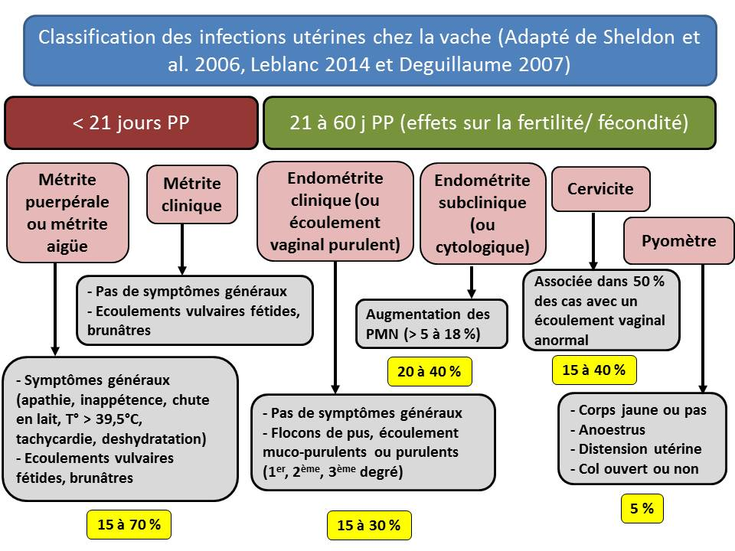
Figure 2
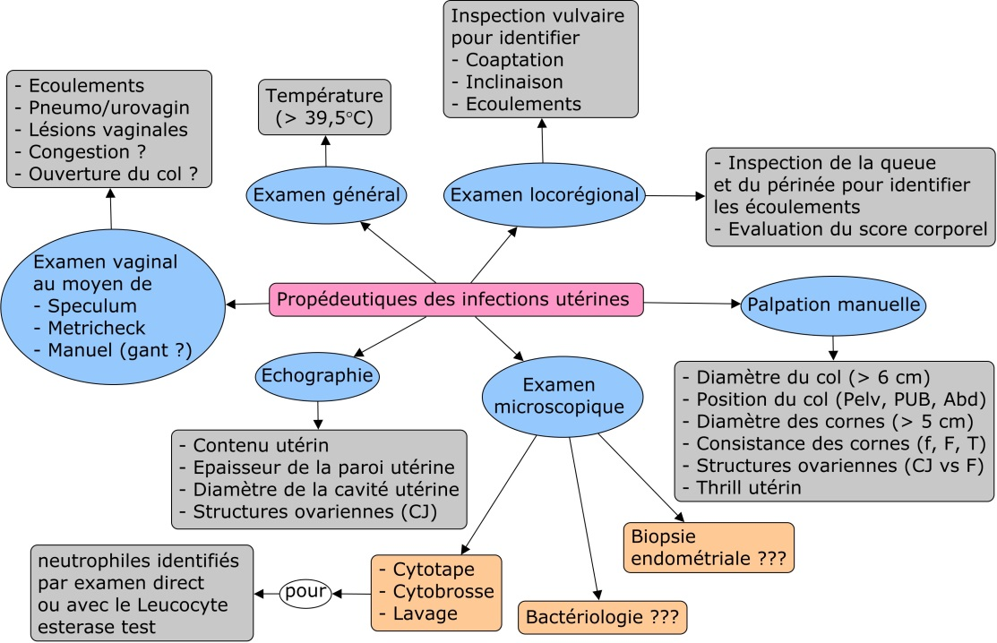

Figure 3
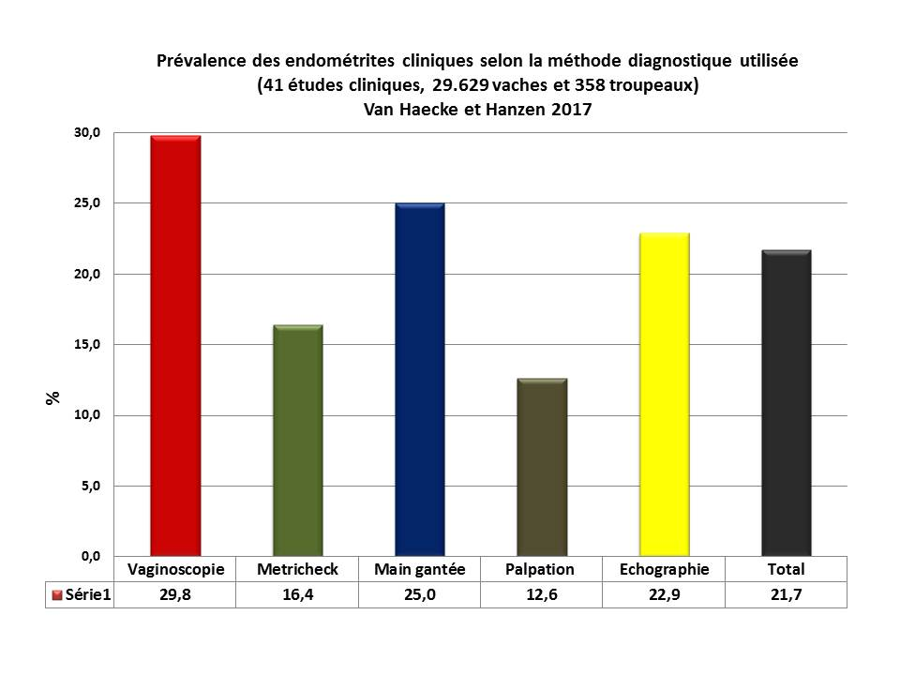

Figure 4
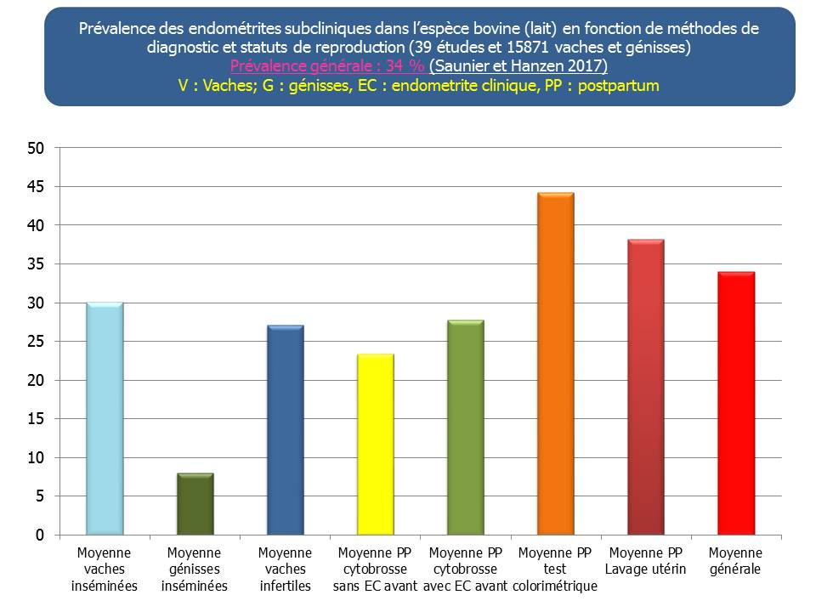

Enoncer et comprendre les effets des facteurs de risque
L’apparition ou la disparition d’une infection utérine résulte d’interactions complexes entre d’une part les mécanismes de défense de l’utérus, les facteurs déterminants que sont les germes et enfin des facteurs prédisposants.
Les mécanismes de défense de l’utérus sont multiples (Figure 5). Les facteurs mécaniques telles que les sécrétions épithéliales et glandulaires de l'endomètre, les contractions utérines lors de l'œstrus et du vêlage, la structure collagénique des anneaux du col utérin, l'involution utérine constituent des moyens d'élimination du contenu utérin et participent à ce titre à la défense de l'utérus contre l'infection. Les facteurs cellulaires sont surtout représentés par les PMNs et les lymphocytes mais également par les cellules endométriales qui disposent de récepteurs spécifiques qui leur permettent d’identifier les lipopolysaccharides (LPS) d’E Coli mais également l’ADN ou l’ARN des bactéries. Ces cellules endométriales contribuent également à la synthèse de peptides antimicrobiens, les défensines. Les PMNs, responsables de l’immunité acquise vont sous l’influence de divers facteurs leucotactiques tels les leucotriènes migrer vers la lumière utérine puis exercer leur activité phagocytaire. Les lymphocytes sont responsables de l’immunité innée. Ils vont synthétiser des anticorps et des protéines proinflammatoires telles les cytokines qui vont contribuer à augmenter l’afflux des neutrophiles et la synthèse de protéines inflammatoires comme l’haptoglobine par le foie. Diverses hormones sont également impliquées dans la défense de l’utérus contre l’infection. Leur action est opposée. Ainsi la progestérone a un effet négatif car elle inhibe les contractions utérines, diminue le chimiotactisme cellulaire et le pH utérin ce qui contribue à augmenter la multiplication bactérienne. De la même manière la PGE contribue à réduire l’activité cellulaire. A l’inverse, les oestrogènes, la PGF et les leucotriènes vont contribuer à renforcer la défense utérine.
Figure 5
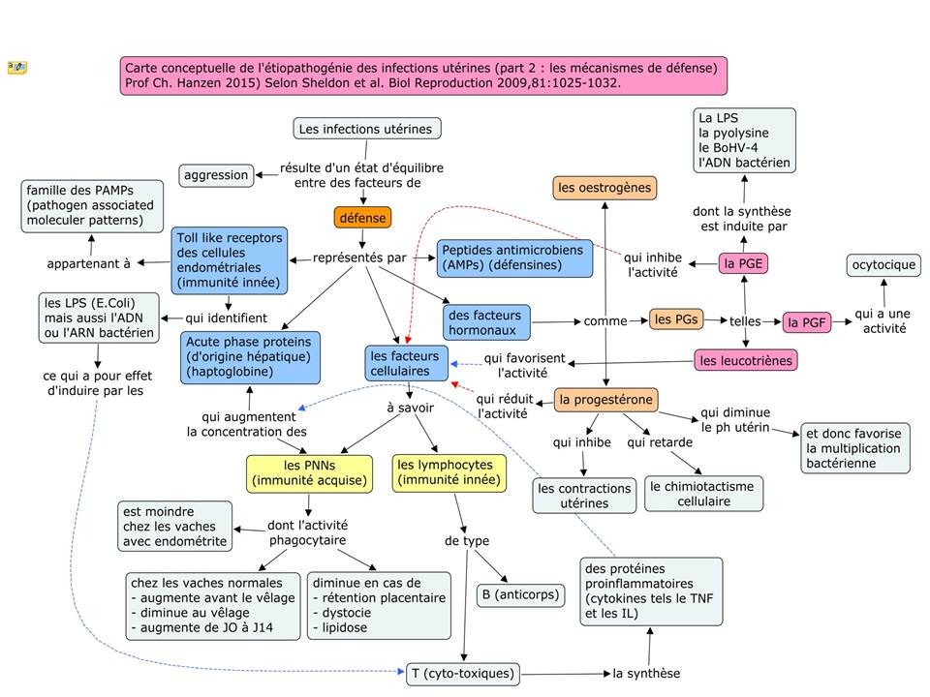
Spécifiques ou non du tractus génital, les facteurs déterminants (Figure 6) sont de nature bactérienne ou virale. Ont ainsi été rendus responsables de métrites, divers micro-organismes tels que les virus et plus particulièrement le BHV-4 (Bovine Herpes Virus) dont le rôle immunodépresseur est depuis longtemps reconnu. Ce virus peut se trouver à l’état latent dans les macrophages. Il présente par ailleurs un tropisme certain pour les cellules endométriales.
Divers germes spécifiques ont également été identifiés lors d’infections utérines : Leptospira species, Vibrio foetus, Trichomonas foetus et Brucella abortus, Haemophilus somnus, Mycoplasma species et Ureaplasma species. Par ailleurs, de multiples bactéries commensales ou non du tractus génital, Gram positif et Gram négatif, aérobies ou anaérobies ont été identifiées avec une fréquence variable selon les auteurs, dans des prélèvements utérins effectués au cours des premières semaines suivant le vêlage. Parmi les plus fréquentes, il convient de mentionner Streptococcus species, Clostridium species, Pasteurella species, Staphylococcus species, Pseudomonas aeruginosa, Bacteroides species et Proteus species. Certains germes sont davantage rendus responsables de manifestations cliniques : Escherichia coli, Fusobacterium necrophorum, Arcanobacter pyogenes, Prevotella melanogenicus.
Quelques études plus spécifiques ont comparé la bactériologie des vaches normales, avec métrites aigues et endométrites. Elles démontrent l’importance respectivement de Arcanobacter pyogenes et de E. Coli en cas de métrites aigues et des bactéries anaérobies gram négatives telles que Fusobacterium necrophorum, Prevotella spp., Porphyromonas spp., Bacteroides spp. en cas d'endométrites cliniques.
Le microbiome utérin comporterait donc trois types de germes, les uns réellement pathogènes, les autres potentiellement pathogènes et les troisièmes opportunistes (Figure 7).
Figure 6
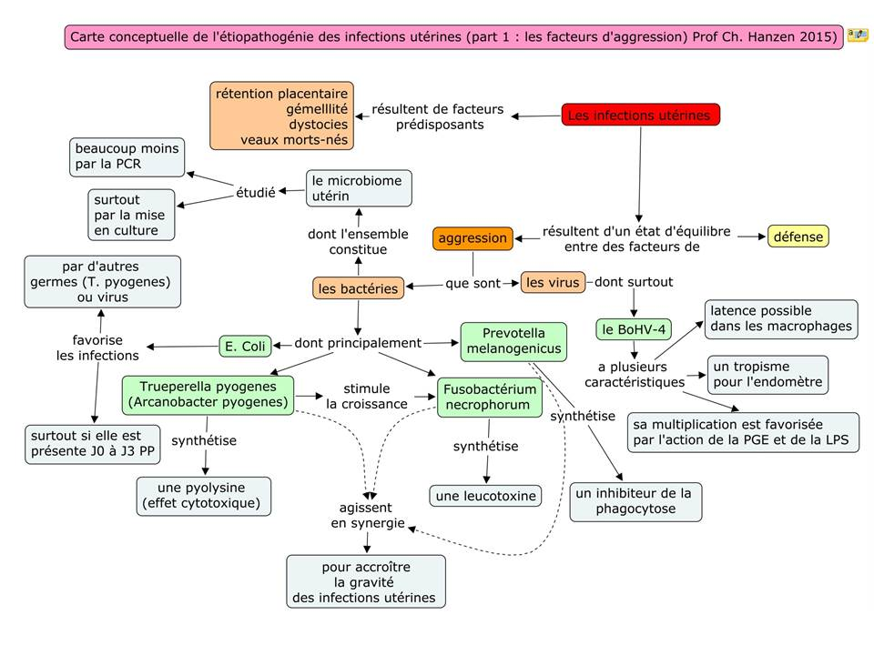
Figure 7
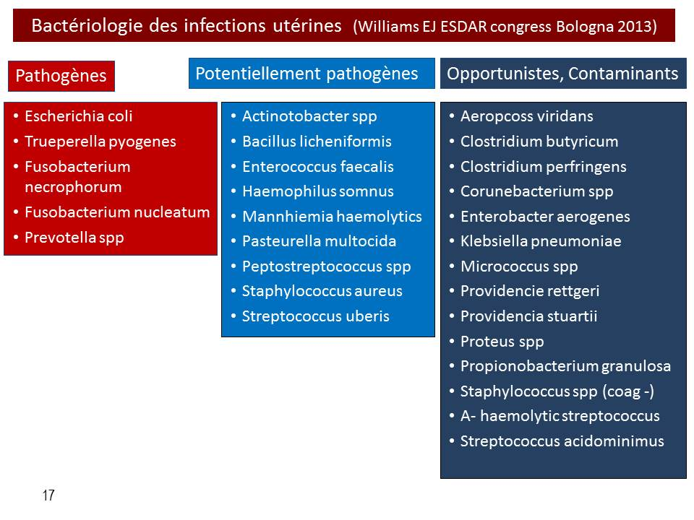

Les facteurs prédisposants sont de nature diverse. Nous en avons fait récemment la synthèse tant pour les métrites puerpérales que pour les endométrites cliniques (Figure 8). Leurs effets impliquent pour les praticiens d’en tenir compte pour mettre en place une approche préventive des infections utérines.
Figure 8
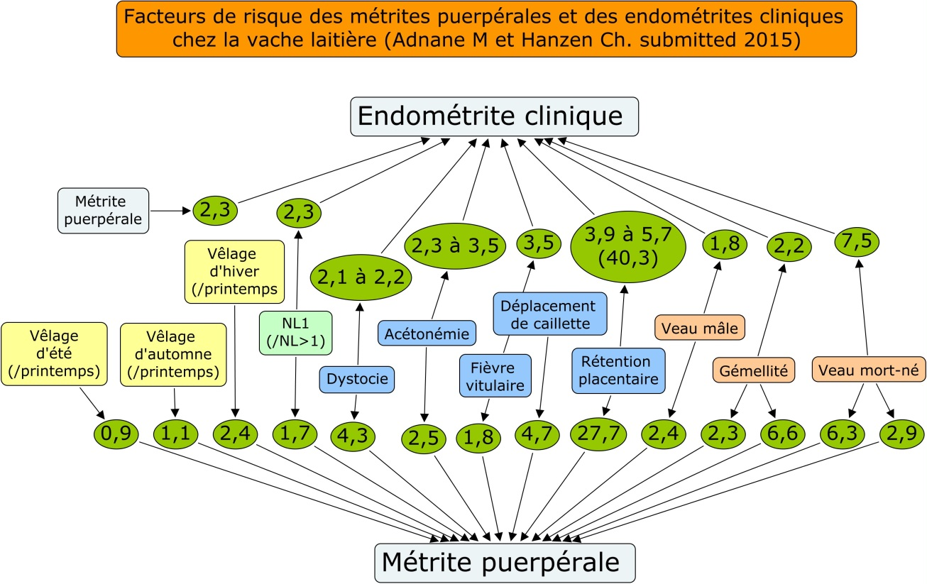

Mettre en place une stratégie thérapeutique adaptée
Le choix d’une stratégie thérapeutique suppose de prendre connaissance de queques remarques préliminaires : (1) Il n’y a pas d’harmonisation des méthodes d'évaluation de l’efficacité des traitements : la guérison clinique n’est pas la guérison bactériologique. Les effets sur la fertilité ne sont sont pas les mêmes que sur la fécondité. (3) le plus souvent les facteurs d'influence des résultats (RP, dystocie, FV...) ne sont pas pris en compte. (4) la comparaison n’est le plus souvent pas faite avec des groupes témoins non-traités et (5) le phénomène d’auto-guérison est une réalité tant pour les métrites puerpérales que pour les endométrites cliniques. Il ne faut pas perdre de vue en effet que les infections utérines sont des phénomènes inflammatoires et que l’inflammation est en lui-même un mécanisme de défense de l’utérus. (6) il n’y a que peu d’études qui décrivent la sensibilité in vitro aux antibiotiques des germes isolés. (7) le choix d’un antibiotique est le plus souvent fait sur une base empirique. (8) En pratique, il n’est pas toujours simple de procéder à un prélèvement intra-utérin pour identifier le germe.
Diverses publications ont tenté de préciser les effets de divers anti-inflammatoires non stéroïdiens (AINSI) tels la flunixine, les salicylates, le meloxicam ou le carprofen. Leurs effets sont fort limités et n’autorisent pas à l’heure actuelle leur utilisation pour le traitement des metrites puerpérales ou cliniques.
La figure 9 propose une stratégie thérapeutique pour les 4 types d’infections utérines. Elle peut être amendée en fonction des pratiques et règlements locaux relatifs à l’utilisation des antibiotiques ou antiseptiques. .
Figure 9
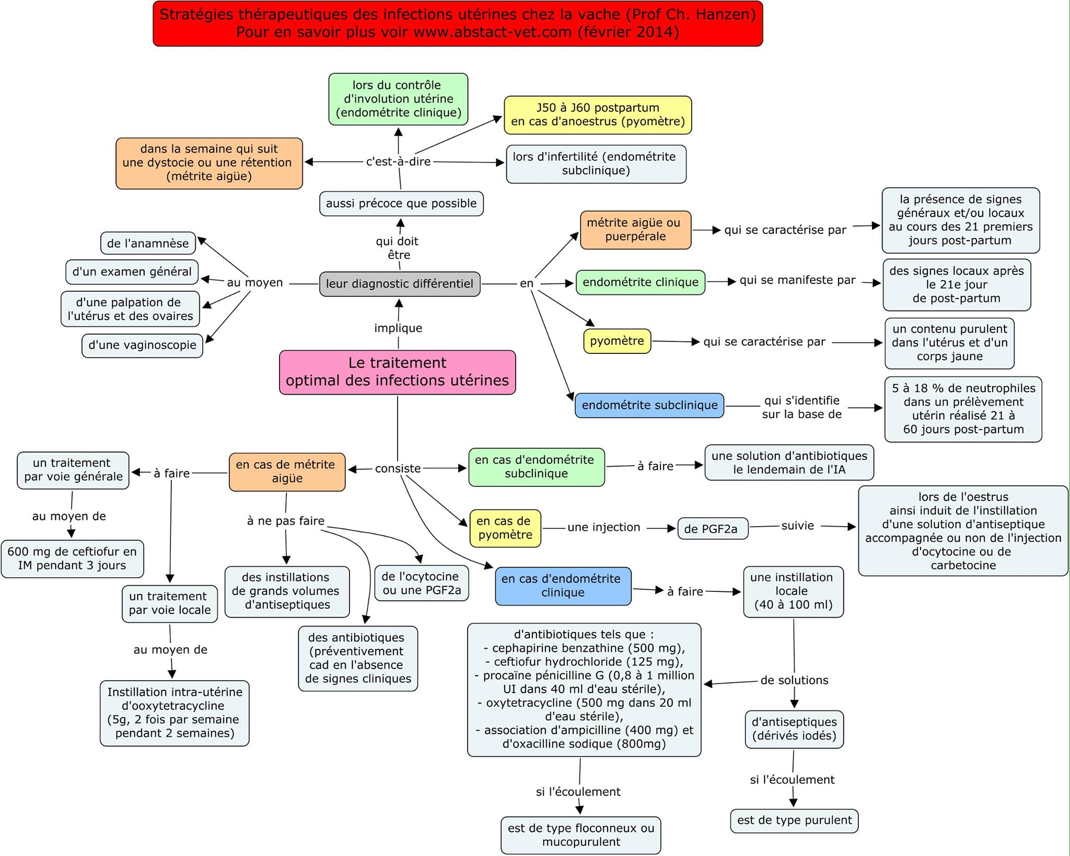

Bibliographie
Cette présentation est le fruit de nombreuses lectures assurées au cours de ma carrière académique. Le lecteur ou la lectrice intéressé-e consultera avec profit les synthèses suivantes.
- Hanzen, C., Theron, L., Simon, A., Deguillaume, L. (2009). Infections utérines : définition, symptômes et diagnostic. Point Vétérinaire, 40(299), 41-46. http://hdl.handle.net/2268/34924 et http://hdl.handle.net/2268/70572
- LeBlanc Stephen J., Takeshi Osawa, Jocelyn Dubuc. Reproductive tract defense and disease in postpartum dairy cows. Theriogenology 76 (2011) 1610–1618
- Sheldon I. Martin, James G. Cronin, Mateusz Pospiech, and Matthew L. TurnerSymposium review: Mechanisms linking metabolic stress with innate immunity in the endometrium. J. Dairy Sci. (2018) 101:3655–3664.
- Sheldon I. Martin, Erin J. Williams, Aleisha N.A. Miller, Deborah M. Nash, Shan Herath. Uterine diseases in cattle after parturition. The Veterinary Journal 176 (2008) 115–121.
- Sheldon I. Martin, Gregory S. Lewis, Stephen LeBlanc, Robert O. Gilbert. Defining postpartum uterine disease in cattle. Theriogenology 65 (2006) 1516–1530.

